DINAMIZAR COMPETENCIAS
Observa los seres del dibujo y clasifícalos de acuerdo con los siguientes criterios.

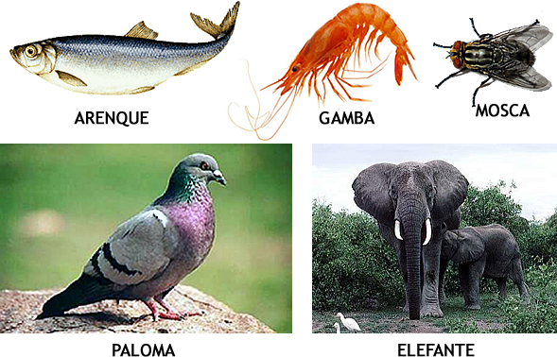

Criterio 1: Capacidad de vuelo
Forma un grupo con los animales que vuelan y otro con los animales que no vuelan.
Criterio 2: Presencia de esqueleto
Forma un grupo con los animales que tienen esqueleto óseo y otro con los que no; justifica tu respuesta
Criterio 3: Medio de vida
Forma un grupo con los animales que viven en el agua y otro con los que viven en la tierra.
Teniendo en cuenta las clasificaciones hechas anteriormente responde las siguientes preguntas:
- ¿Pertenecen cada uno de los seres clasificados a una especie diferente? ¿por qué?
- Cual o cuales de as calcificaciones corresponden a un sistema natural o científico ¿porque?

Cuando estudies las jerarquías de clasificación se concluye que las similitudes entre los organismos son más claras a medida que se desciende. Son mucho más parecidos los organismos que comparten el mismo género que los pertenecientes a una misma familia. Analiza la siguiente clasificación y resuelve:

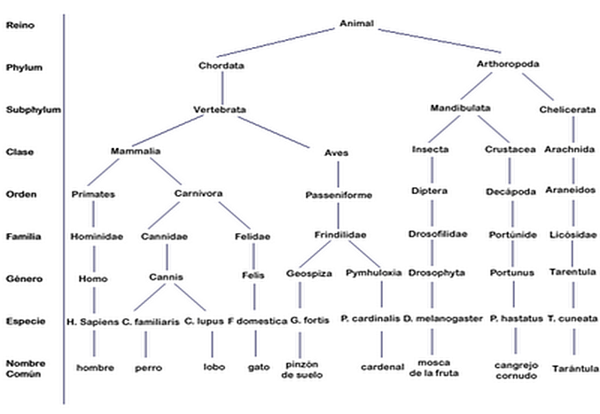

- ¿En la clasificación cuantos reinos aparecen? ¿Porque resulta fácil diferenciarlos?
- La mosca fue separada del resto de animales ¿porque?
- El lobo, el perro y el gato pertenecen a la misma clase. ¿Cuál es el rasgo fundamental que los identifica? Menciona otros animales que pertenecen a esta misma clase.
- El lobo y el perro pertenecen a una familia y el gato a otra Determina que características se tienen en cuenta para establecer esa diferencia.
- Finalmente el perro y el lobo, si bien pertenecen a un miso género, son de especies distintas ¿por qué?

